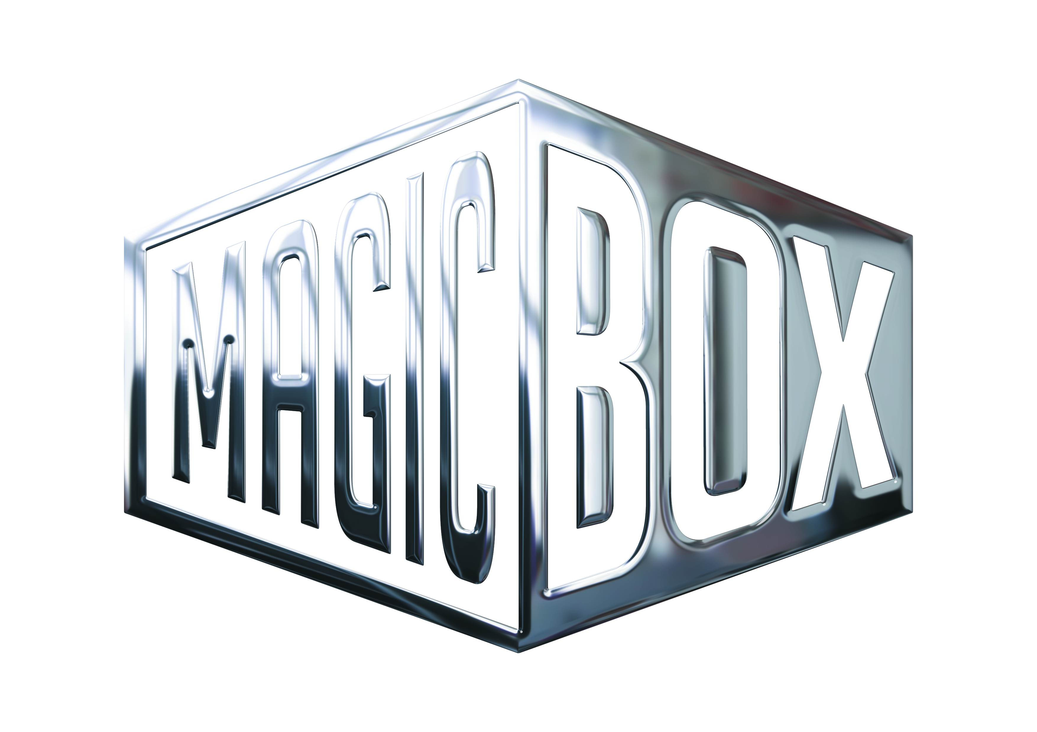
AQS a.s. - divize Magic Box
Na Klikovce 7, 140 00 Praha 4
www.magicbox.cz
www.facebook.com/magicbox.cz
www.youtube.com/magicboxcz
Jana Šafářová
Public Relations
IČO: 62952820
tel. 606 732 779

Novinky na Blu-ray a DVD LEDEN 2020

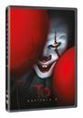 | To Kapitola 2 DVD  It Chapter 2  MOC: 299,- Kč  Datum vydání: 15.1.2020  linky: web makety: 2D 3D | 
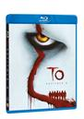 | To Kapitola 2 Blu-ray  It Chapter 2  MOC: 499,- Kč  Datum vydání: 15.1.2020  linky: web makety: 2D 3D
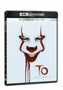 | To Kapitola 2 2Blu-ray (UHD+BD)  It Chapter 2  MOC: 899,- Kč  Datum vydání: 15.1.2020  linky: web makety: 2D 3D
 | Raw DVD  Raw  MOC: 249,- Kč  Datum vydání: 15.1.2020  linky: web makety: 2D 3D
 | Brankář DVD  The Keeper  MOC: 199,- Kč  Datum vydání: 15.1.2020  linky: web makety: 2D 3D
 | Pád anděla DVD  Angel Has Fallen  MOC: 299,- Kč  Datum vydání: 15.1.2020  linky: web makety: 2D 3D
 | Pád anděla Blu-ray  Angel Has Fallen  MOC: 499,- Kč  Datum vydání: 15.1.2020  linky: web makety: 2D 3D
 | Anna DVD  Anna  MOC: 299,- Kč  Datum vydání: 15.1.2020  linky: web makety: 2D 3D
 | Anna Blu-ray  Anna  MOC: 499,- Kč  Datum vydání: 15.1.2020  linky: web makety: 2D 3D
 | Joker DVD  Joker  MOC: 299,- Kč  Datum vydání: 22.1.2020  linky: web makety: 2D 3D
 | Joker Blu-ray  Joker  MOC: 499,- Kč  Datum vydání: 22.1.2020  linky: web makety: 2D 3D
 | Joker 2Blu-ray (UHD+BD)  Joker  MOC: 899,- Kč  Datum vydání: 22.1.2020  linky: web makety: 2D 3D
 | Panství Downton DVD  Downton Abbey  MOC: 299,- Kč  Datum vydání: 22.1.2020  linky: web makety: 2D 3D | 
 | Panství Downton Blu-ray  Downton Abbey  MOC: 499,-  Datum vydání: 22.1.2020  linky: web makety: 2D 3D
 | Sedmilhářky 2. série 2DVD  Big Little Lies Season 2  MOC: 499,- Kč  Datum vydání: 22.1.2020  linky: web makety: 2D 3D

